Tema: Las consonantes
Nombre del docente: Luz Edelly Monsalve Ardila |  |  |  |  |  |  |  | Área: Lengua Castellana
Competencia/estándar/DBA:
infiero el significado de los textos literarios que leo a partir de imágenes
Relaciono los sonidos de la lengua con sus diferentes grafemas
Indicadores de logro
Saber |  |  |  | Hacer |  |  | Ser
Identifica la relación entre las letras y sus sonidos para escribir convencionalmente |  |  |  | Lee palabras y textos reconociendo en ellos vocales y consonantes |  |  | Lee palabras y textos reconociendo en ellos vocales y consonantes
Fecha de inicio: | DD  28 | MM  04 | AA  2020 |  | HORA  1, | Fecha de finalización:  mayo |  |  | DD  5 | MM  5 | AA  2020 | HORA  3
Nombre del estudiante: |  |  |  |  |  |  |  |  | Grupo: 1°C

LO QUE SE : Con nuestro abecedario podemos construir muchas palabras. Dime algunas palabras y cuales son las letras por las que inician?… observa la imagen
______________________________._________________________________,_______________________________
______________________________._________________________________,_______________________________
______________________________._________________________________,_______________________________
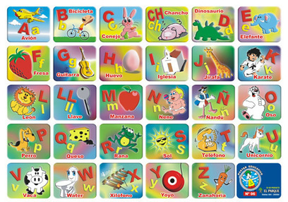
APRENDO: : Las palabras están conformadas por grafemas o símbolos y estos se agrupan dándole sentido a una palabra, pueden estar formadas por un solo sonido o varios sonidos, de esta manera podemos representar objetos como: lámpara, maleta, sopa, tomate, pepino, col, pan, luz, sol entre otros. Al juntar las letras se forman sílabas y estas a su vez se agrupan y forman palabras. observa los ejemplos
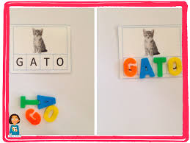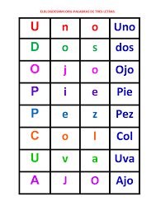
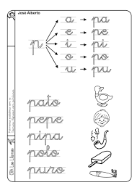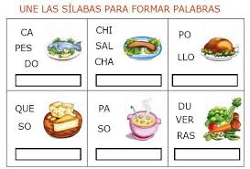
Observa cómo se forman varias de las palabras en la ficha
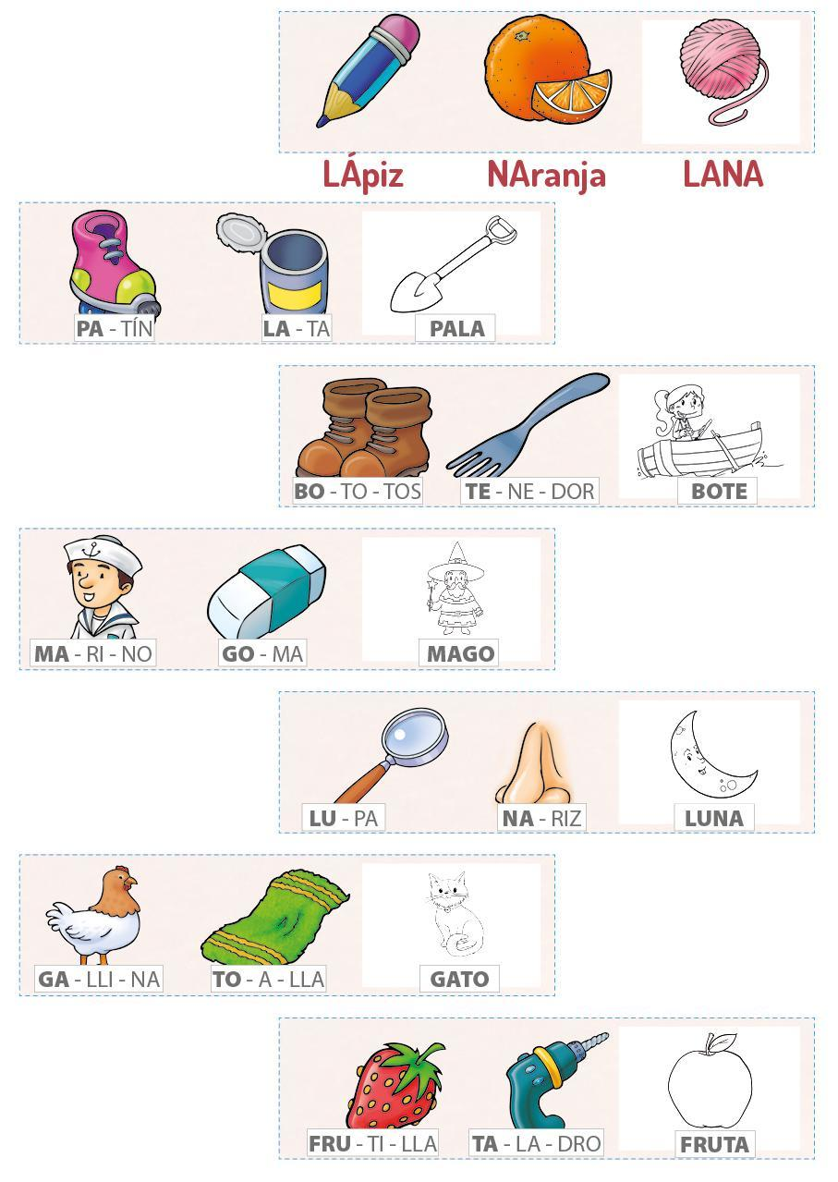

PRACTICANDO . Oserva la ficha y completa las dos siguientes , puedes ayudarte con tus padres. El desarrollo de las fichas lo puedes hacer en el cuaderno

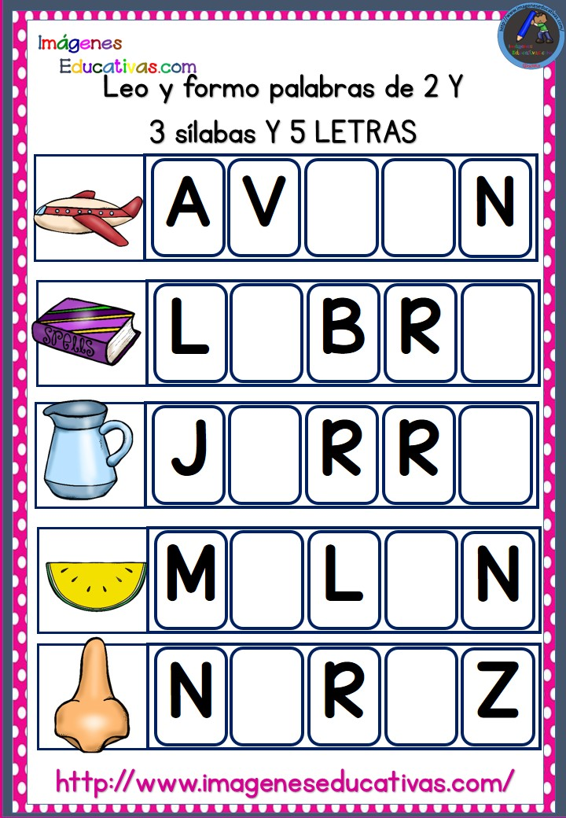
Realiza el dibujo de un objeto que inicie por dicha letra



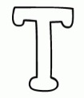
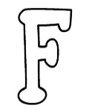
RECURSOS: Colores, lápices, borradores, libros, revistas. <https://youtu.be/suCv2mCehxo>
EVALUACIÓN: El desarrollo de toda la guia tendrá un desempeño superior de 4,2 en adelante , si está con puntos incompletos su nota puede ser inferior a 3,2 Si no desarrolla el taller tendrá una nota de 1.0

